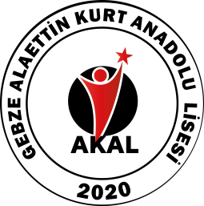

**ALAETTİN KURT ANADOLU LİSESİ**

**2024-2025 EĞİTİM ÖĞRETİM YILI**

**SINIFLAR ARASI MÜNAZARA YARIŞMASI**

**MÜNAZARA BAŞVURU FORMU**

|  |  |
| --- | --- |
| **Sınıfı** |  |
| **Sınıf Öğretmeni** |  |

**ASİL YARIŞMACILAR**

|  |  |  |  |
| --- | --- | --- | --- |
|  | **No** | **Adı – Soyadı** | **İmza** |
| **1** |  |  |  |
| **2** |  |  |  |
| **3** |  |  |  |

**YEDEK YARIŞMACI**

|  |  |  |  |
| --- | --- | --- | --- |
|  | **No** | **Adı – Soyadı** | **İmza** |
| **1** |  |  |  |

Bilgi Yarışması için düzenlenen şartnameyi okuduk. Tüm şartları kabul ederek yarışmaya katılıyoruz.

Sınıf Öğretmeni Adı Soyadı

İmza